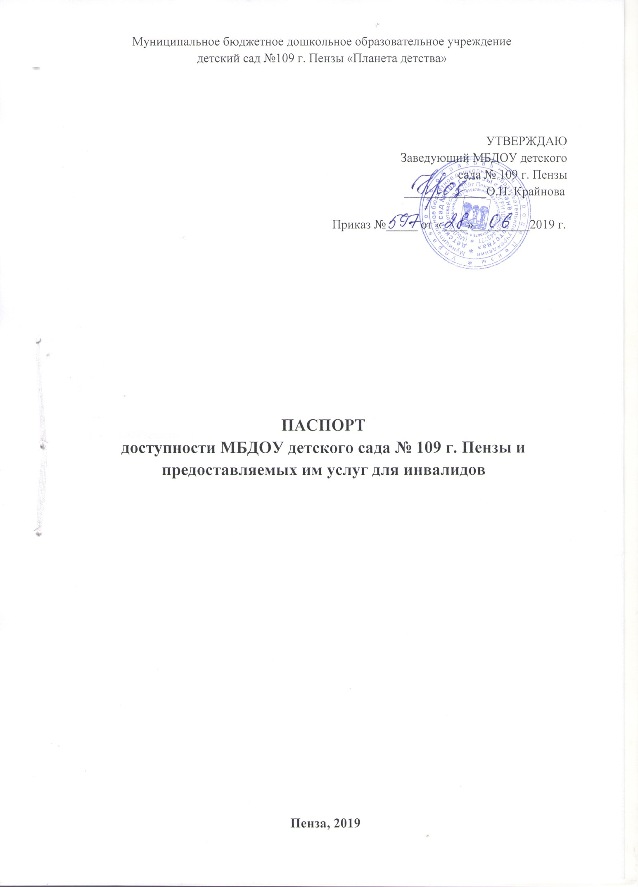

1. Общие сведения об объекте
1.1. Наименование (вид) объекта дошкольное образовательное учреждение
1.2. Адрес объекта 440046, г. Пенза, ул. Попова, 16-Б
1.3. Сведения о размещении объекта: - отдельно стоящее здание 2 этажа, 880,1 кв.м наличие прилегающего земельного участка (да, нет) да, 4677 кв.м
1.4. Год постройки здания 1968, последнего капитального ремонта 1984
1.5. Дата предстоящих плановых ремонтных работ: текущего ___-___, капитального __-__
Сведения об организации, расположенной на объекте
1.6. Название организации (учреждения), (полное юридическое наименование - согласно Уставу, краткое наименование) Муниципальное бюджетное дошкольное образовательное учреждение детский сад № 109 г. Пензы «Планета детства»
1.7. Юридический адрес организации (учреждения) 440046, г. Пенза, ул. Мира, 33-А
1.8. Основание для пользования объектом (оперативное управление, аренда, собственность) оперативное управление
1.9. Форма собственности (государственная, негосударственная) государственная
1.10. Территориальная принадлежность (федеральная, региональная, муниципальная) муниципальная
1.11. Вышестоящая организация (наименование) Управление образования города Пензы
1.12. Адрес вышестоящей организации, другие координаты г. Пенза, ул. Володарского, 5
2. Характеристика деятельности организации на объекте
(по обслуживанию населения)

2.1 Сфера деятельности образование
2.2 Виды оказываемых услуг образовательные
2.3 Форма оказания услуг: на объекте, на дому по показаниям
2.4 Категории обслуживаемого населения по возрасту: дети
2.5 Категории обслуживаемых инвалидов: инвалиды, передвигающиеся на коляске, инвалиды с нарушениями опорно-двигательного аппарата; нарушениями зрения, нарушениями слуха, нарушениями умственного развития _____________________________________________________________________________
2.6 Плановая мощность: посещаемость (количество обслуживаемых в день), вместимость, пропускная способность средняя посещаемость 105, списочный состав 150, вместимость 174
2.7 Участие в исполнении ИПР инвалида, ребенка-инвалида (да, нет) нет
3. Состояние доступности объекта
3.1 Путь следования к объекту пассажирским транспортом (описать маршрут движения с использованием пассажирского транспорта), наличие адаптированного пассажирского транспорта к объекту нет
3.2 Путь к объекту от ближайшей остановки пассажирского транспорта:
3.2.1 расстояние до объекта от остановки транспорта 340 м
3.2.2 время движения (пешком) 4-5 мин
3.2.3 наличие выделенного от проезжей части пешеходного пути (да, нет) да
3.2.4 Перекрестки: нерегулируемые; регулируемые, со звуковой сигнализацией, таймером; нет
3.2.5 Информация на пути следования к объекту: акустическая, тактильная, визуальная; нет
3.2.6 Перепады высоты на пути: нет
3.3 Организация доступности объекта для инвалидов
№№  п/п | Категория инвалидов  (вид нарушения) | Вариант организации доступности объекта  (формы обслуживания)*
1. | Все категории инвалидов и МГН | ДУ
 | в том числе инвалиды:
2 | передвигающиеся на креслах-колясках | ВНД
3 | с нарушениями опорно-двигательного аппарата | ДУ
4 | с нарушениями зрения | ДУ
5 | с нарушениями слуха | ДУ
6 | с нарушениями умственного развития | ДУ
_____________________________
* - указывается один из вариантов: "А", "Б", "ДУ", "ВНД"
3.4 Состояние доступности основных структурно-функциональных зон
№№  п/п | Основные структурно-функциональные зоны | Состояние доступности,  в том числе для основных категорий инвалидов**
1 | Территория, прилегающая к зданию (участок) | ДЧ-И (О, С, Г, У)
2 | Вход (входы) в здание | ДЧ-И (О, С, Г, У)
3 | Путь (пути) движения внутри здания (в т.ч. пути эвакуации) | ДЧ-И (О, С, Г, У)
4 | Зона целевого назначения здания (целевого посещения объекта) | ДЧ-И (О, С, Г, У)
5 | Санитарно-гигиенические помещения | ДЧ-И (О, С, Г, У)
6 | Система информации и связи (на всех зонах) | ВНД
7 | Пути движения  к объекту (от остановки транспорта) | ДЧ-И (О, С, Г, У)
_____________________________
* Указывается: ДП-В - доступно полностью всем; ДП-И (К, О, С, Г, У) - доступно полностью избирательно (указать категории инвалидов); ДЧ-В - доступно частично всем; ДЧ-И (К, О, С, Г, У) - доступно частично избирательно (указать категории инвалидов); ДУ - доступно условно, ВНД - временно недоступно
3.5. ИТОГОВОЕ ЗАКЛЮЧЕНИЕ о состоянии доступности ОСИ: объект временно не доступен, либо доступен условно, частично
Для принятия решения об адаптации учреждения требуется согласование со специалистами
4. Управленческое решение
4.1.
№№  п \п | Основные структурно-функциональные зоны объекта | Рекомендации по адаптации объекта (вид работы)*
1 | Территория, прилегающая к зданию (участок) | Индивидуальное решение с ТСР
2 | Вход (входы) в здание | Капитальный ремонт, индивидуальное решение с ТСР
3 | Путь (пути) движения внутри здания (в т.ч. пути эвакуации) | Текущий ремонт, индивидуальное решение с ТСР
4 | Зона целевого назначения здания (целевого посещения объекта) | Текущий ремонт, индивидуальное решение с ТСР
5 | Санитарно-гигиенические помещения | Капитальный ремонт
6 | Система информации на объекте (на всех зонах) | Текущий ремонт
7 | Пути движения к объекту (от остановки транспорта) | Текущий ремонт, индивидуальное решение с ТСР
8. | Все зоны и участки | Индивидуальное решение с ТСР
_____________________________
*- указывается один из вариантов (видов работ): не нуждается; ремонт (текущий, капитальный); индивидуальное решение с ТСР; технические решения невозможны - организация альтернативной формы обслуживания
№  п/п | Предлагаемые управленческие решения по объёмам работ, необходимым для приведения объекта в соответствие с требованиями законодательства Российской Федерации об обеспечении условий их доступности для инвалидов * | Сроки
1 | Оборудование выделенной стоянки автотранспортных средств для инвалидов | 2030 г., при условии финансирования
2 | Приобретение сменных кресел-колясок | 2030 г., при условии финансирования
3 | Установка адаптированных лифтов | Технические решения невозможны
4 | Установка поручней | 2030 г., при условии финансирования
5 | Установка пандусов | 2030 г., при условии финансирования
6 | Установка подъёмных платформ (аппарели) | Технические решения невозможны
7 | Установка раздвижных дверей | 2030 г., при условии финансирования
8 | Оборудование доступных входных групп | 2030 г., при условии финансирования
9 | Оборудование доступных санитарно-гигиенических помещений | 2030 г., при условии финансирования
10 | Обеспечение достаточной ширины дверных проёмов в стенах, лестничных маршей, площадок | Технические решения невозможны
11 | Обеспечение надлежащего размещения оборудования и носителей информации, необходимых для обеспечения беспрепятственного доступа к объектам (местам предоставления услуг) инвалидов, имеющих стойкие расстройства функции зрения, слуха и передвижения | 2030 г., при условии финансирования
12 | Дублирование необходимой для инвалидов, имеющих стойкие расстройства функции зрения, зрительной информации – звуковой информацией, а также надписей, знаков и иной текстовой и графической информации – знаками, выполненными рельефно-точечным шрифтом Брайля и на контрастном фоне | 2030 г., при условии финансирования
13 | Дублирование необходимой для инвалидов по слуху звуковой информации зрительной информацией | 2030 г., при условии финансирования
14 | Соответствие транспортных средств, используемых для предоставления услуг населению, требованиям их доступности для инвалидов | Приобретение ТС не планируется, услуги оказываются на объекте или на дому
№  п/п | Предлагаемые управленческие решения по объёмам работ, необходимым для приведения порядка предоставления услуг в соответствие с требованиями законодательства Российской Федерации об обеспечении условий их доступности для инвалидов * | Сроки
1 | Предоставление образовательных услуг, когда это возможно, по месту жительства инвалида | По запросу
2 | Размещение при входе в объект вывески с названием организации, графиком работы организации, плана здания, выполненных рельефно-точечным шрифтом Брайля и на контрастном фоне | 2030 г., при наличии финансирования
3 | Предоставление инвалидам по слуху, при необходимости, услуги с использованием русского жестового языка, включая обеспечение допуска на объект сурдопереводчика, тифлопереводчика | При необходимости и при наличии финансирования заключение договора по предоставлению данного вида услуг
4 | Наличие в одном из помещений, предназначенных для проведения массовых мероприятий, индукционных петель и звукоусиливающей аппаратуры | 2030 г., при наличии финансирования
5 | Обеспечение предоставления услуг тьютора, на основании соответствующей рекомендации в заключении  психолого-медико-педагогической комиссии или индивидуальной программе реабилитации инвалида | Введение штатных единиц тьютера не запланировано
6 | Предоставление бесплатно учебных пособий, а также специальных технических средств обучения коллективного и индивидуального пользования | ТСО для индивидуального пользования на объекте не используются
7 | Количество педагогических работников, прошедших инструктирование или обучение для работы с инвалидами по вопросам, связанным с обеспечением доступности для инвалидов объектов и услуг в сфере образования в соответствии с законодательством Российской Федерации и законодательством субъектов Российской Федерации | Проведение инструктажей на объекте с периодичностью 2 раза в год
4.2. Период проведения работ с 2019 г. по 2030 г. по мере поступления финансовых средств в рамках исполнения Плана работ по проведению комплекса мероприятий, направленных на обустройство объекта для нужд инвалидов и маломобильных групп населения.
4.3 Ожидаемый результат (по состоянию доступности) после выполнения работ по адаптации доступность объекта инвалидам и МГН (возможность без посторонней помощи ориентироваться и передвигаться).
Оценка результата исполнения программы, плана (по состоянию доступности) _____________________________________________________________________________ 4.4. Для принятия решения требуется, не требуется (нужное подчеркнуть):
Согласование уполномоченной организации о состоянии доступности объекта (наименование документа и выдавшей его организации, дата)
_____________________________________________________________________________
4.5. Информация размещена (обновлена) на сайте МБДОУ детского сада № 109 г. Пензы http://www.ds109penza.ru/
5. Особые отметки
Паспорт сформирован на основании: обследования объекта: № акта ____________ от "__" _______ 20__ г.

